CRM销售客户关系管理系统软件手机版跟单跟进订单办公考勤php源码支持手机端登录管理

此客户关系管理系统解决了一定数量无法打开更多TAB窗口问题

网站环境最低要求：Php8.0 +MySQL并支持设置伪静态
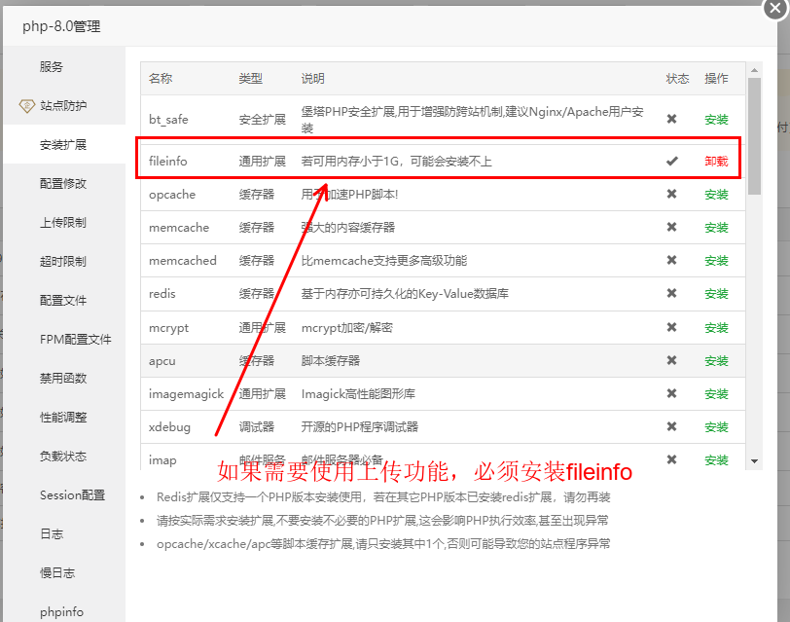
推荐PHP8.2+MYSQL5.7

使用thinkphp伪静态
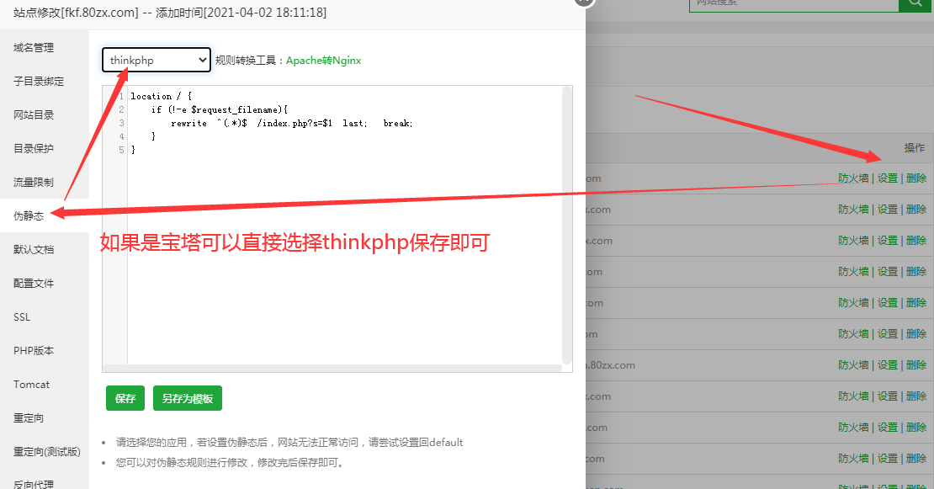
伪静态规则参考
Apache下的伪静态规则
<IfModule mod_rewrite.c>
Options +FollowSymlinks -Multiviews
RewriteEngine on

RewriteCond %{REQUEST_FILENAME} !-d
RewriteCond %{REQUEST_FILENAME} !-f
RewriteRule ^(.*)$ index.php?/$1 [QSA,PT,L]
</IfModule>
IIS的伪静态规则
<rewrite>
<rules>
<rule name="OrgPage" stopProcessing="true">
<match url="^(.*)$" />
<conditions logicalGrouping="MatchAll">
<add input="{HTTP_HOST}" pattern="^(.*)$" />
<add input="{REQUEST_FILENAME}" matchType="IsFile" negate="true" />
<add input="{REQUEST_FILENAME}" matchType="IsDirectory" negate="true" />
</conditions>
<action type="Rewrite" url="index.php/{R:1}" />
</rule>
</rules>
</rewrite>
Nginx下的伪静态规则
location / { // …..省略部分代码
if (!-e $request_filename) {
rewrite ^(.*)$ /index.php?s=/$1 last;
break;
}
}
Phpstudy的nginx使用如下伪静态规则
if (!-e $request_filename) {
location ~ ^/upload/.*\.(php|php5|jsp)$ {
deny all;return 404;
}
rewrite ^(.*)$ /index.php?s=/$1 last;
break;
}

具体可以参考：https://www.kancloud.cn/manual/thinkphp5/177576
请一定要设置网站环境伪静态规则，否则可能无法访问网页并报404错误
注意PHP必须安装fileinfo扩展，否则无法上传图片和附件，bt宝塔安装参考教程：http://www.80zx.com/qianduanjishu/315.html
为了网站安全域名必须绑定到 public 目录访问
如果是宝塔可以参考如下设置方式
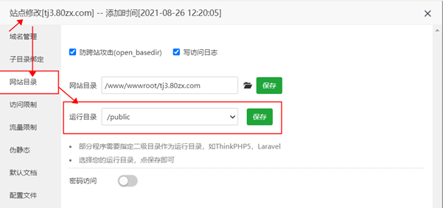

系统采用ThinkPHP8.1.3
安装访问：域名+/install.php 运行安装流程
如果要重新安装请把目录跟路径下config文件夹下的install.lock文件删除，再次访问则自动跳转到安装页面，
根据提示完成网站安装过程

关于源码搬家：备份还原数据，修改数据库配置文件config/database.php

为了您的站点安全，安装完成后请将"app/install"文件夹和访问文件install.php删除;请对后台文件admin.php重命名提高后台访问安全，那么重命名后的访问地址就是域名+重命名后的文件名.php访问，后台文件重命名后如果页面访问不正常在后台执行缓存清理，并设置public\upload文件夹不可执行脚本权限
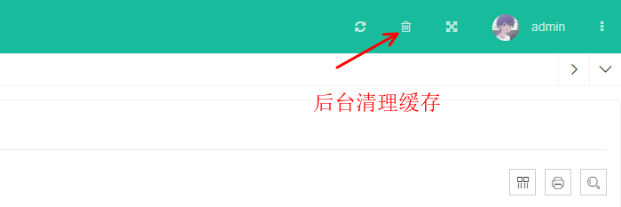
角色(员工\经理\管理员)控制查看数据范围 部门组控制权限也只能控制他下面的组 无法控制也无法选择相同组和上级组
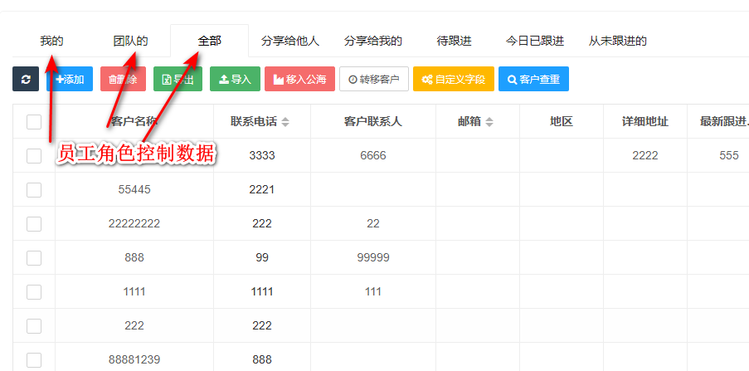
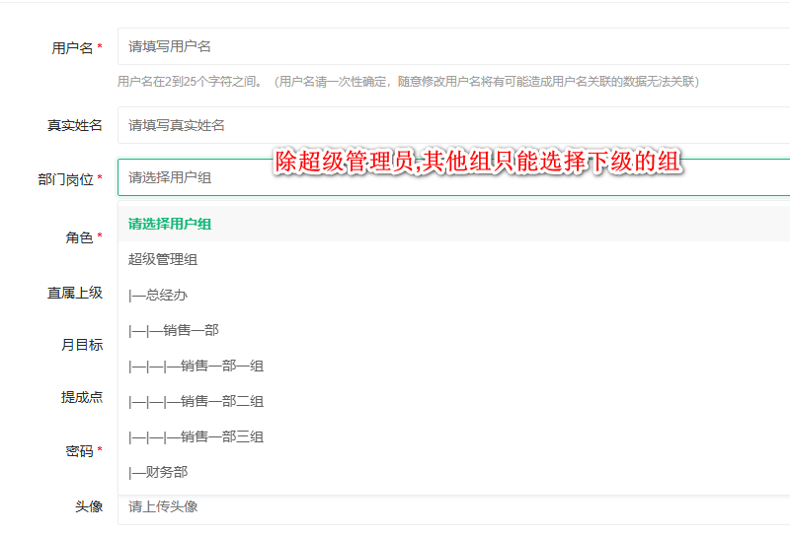
提醒功能需要增加计划任务
访问地址：
http://你的域名/index.php/cron/index?token=your_secure_token_here_20261. 打开宝塔 → 计划任务 → 添加任务
2. 任务类型：访问URL
3. URL：填写上述地址（含token参数）
4. 执行周期：建议每小时执行一次
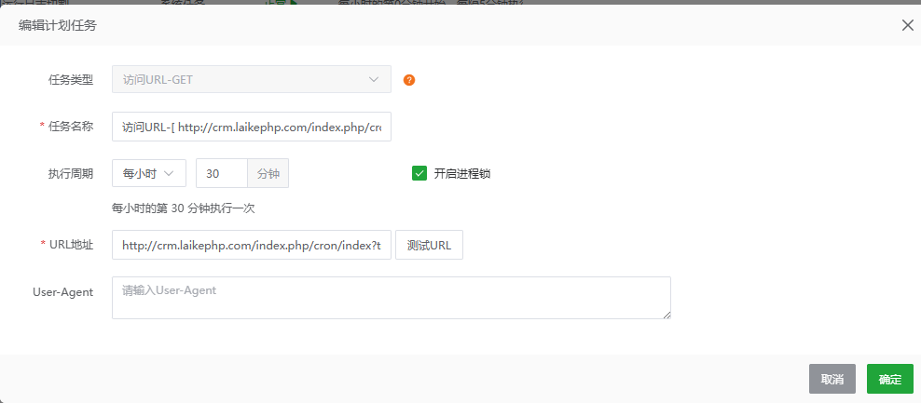
如果不想被人为恶意请求,可以修改token具体找到文件app/index/controller/Cron.php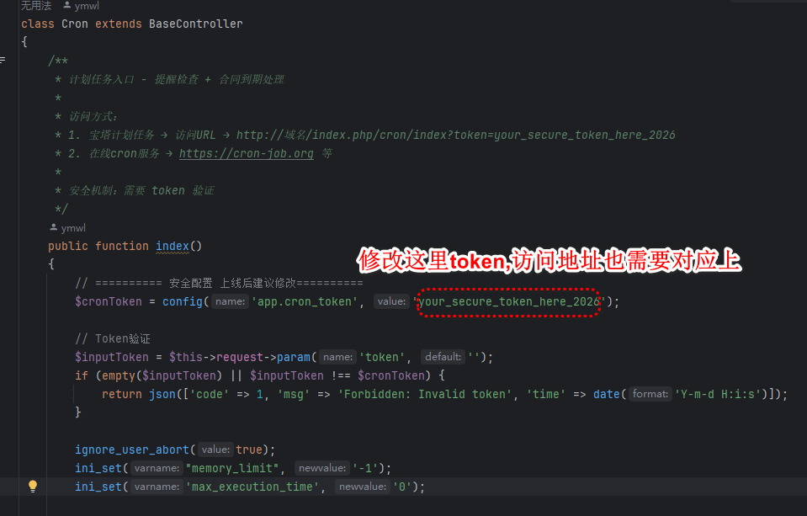
如果此源码不能满足您的要求，可联系店主二开，但费用另算。
2026-9-7 更新版本5.1.2 修复已知bug,手机端fhxcrm改成单点登录为插件[手机拨打电话助手多手机登录造成触发多手机登录后同时拨打电话的问题]

2026-8-5 更新版本5.1.1
新增功能：首页仪表盘重构、头部导航角标、待办统计服务、图表 AJAX 刷新
接口变更：getUnreadCount 新增 backlog 字段
Bug 修复：3 项修复（客户-管理员 JOIN 条件、回款计划 show→list、PHP 8 类型比较）
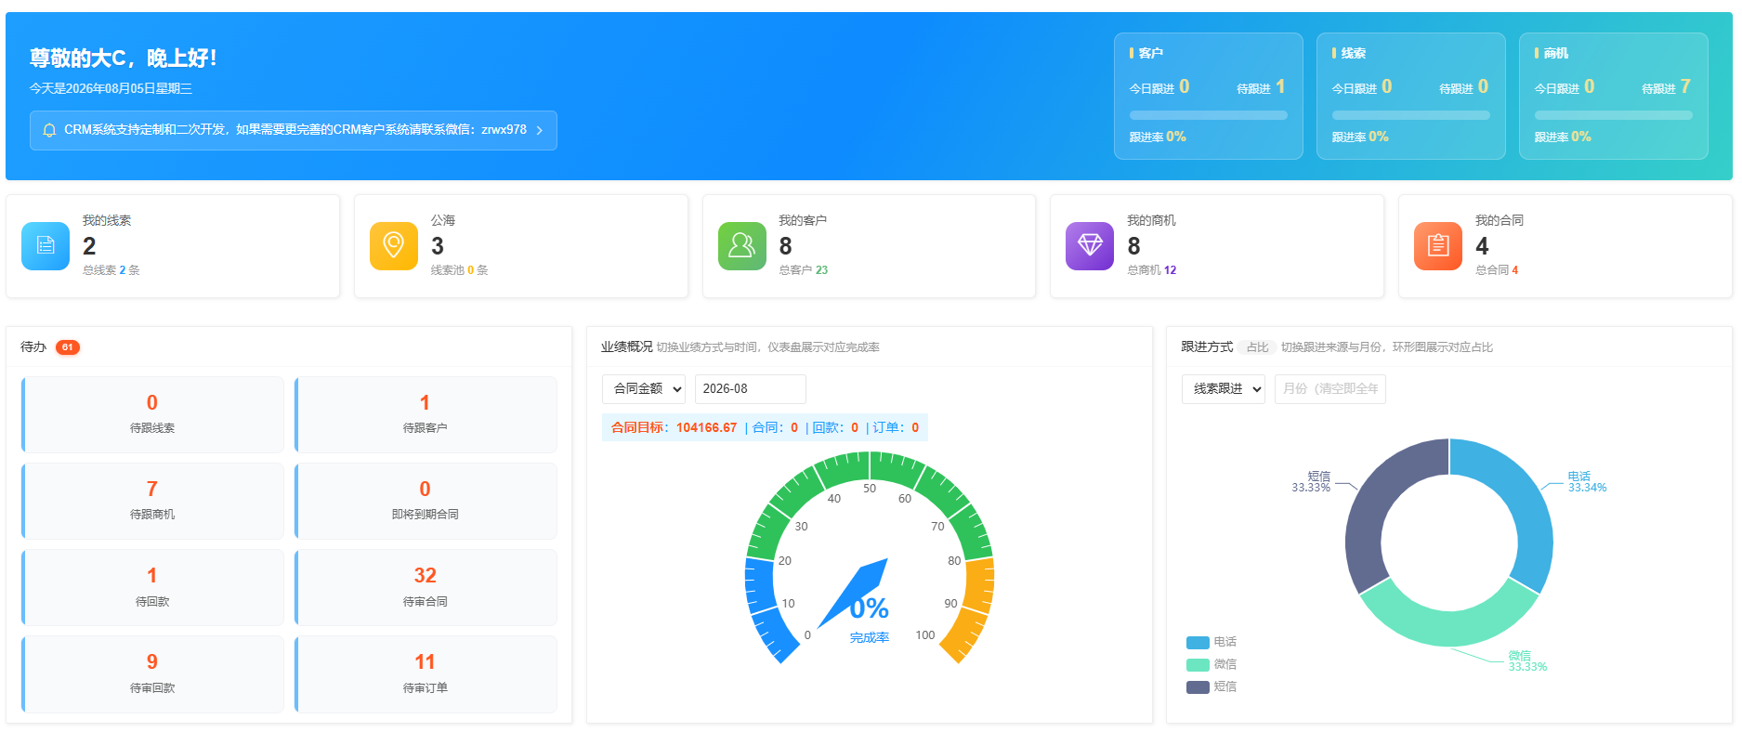
2026-8-1更新版本5.1.0修复已知bug,增加线索功能 ,增加独立的提醒页面,支持针对合同回款订单业绩目标独立设置
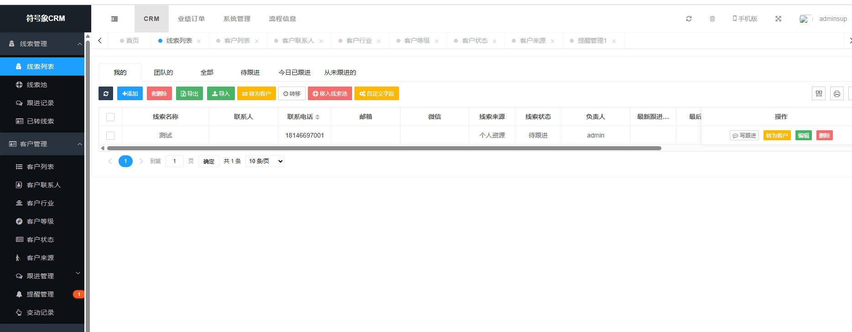
2025-12-22更新版本5.0.2修复已知bug,完善邮件发送功能支持针对客户、联系人、合同、订单发送丰富的富文本邮件
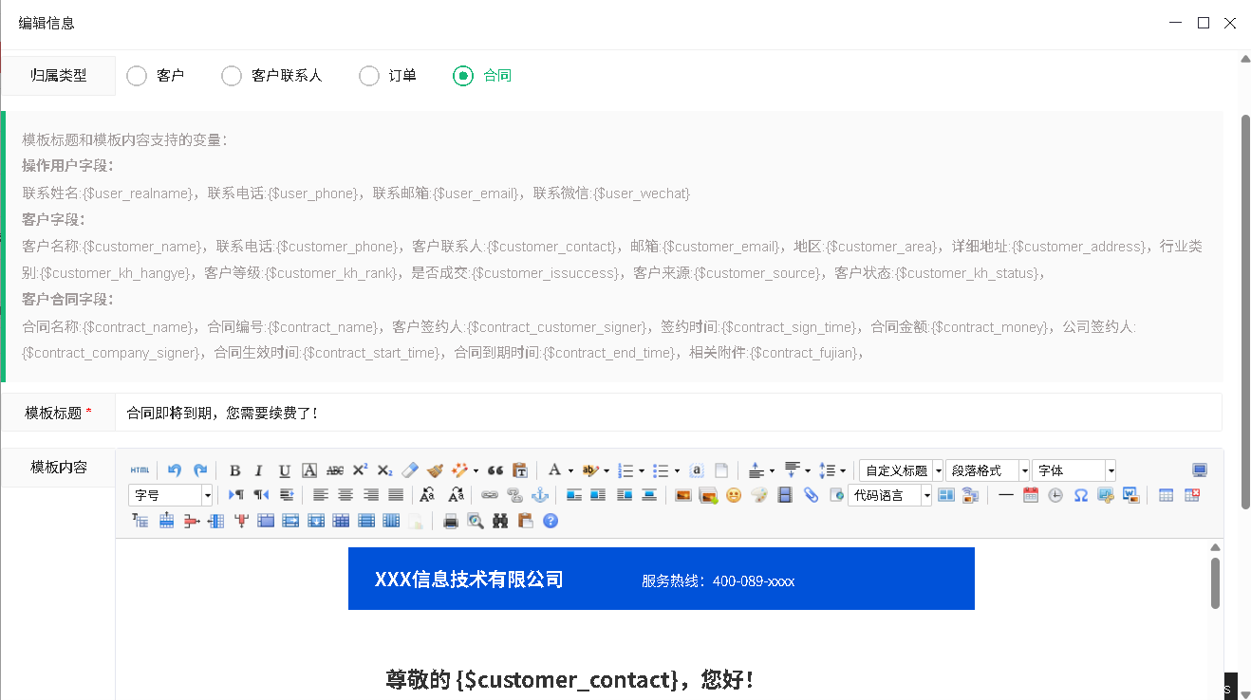
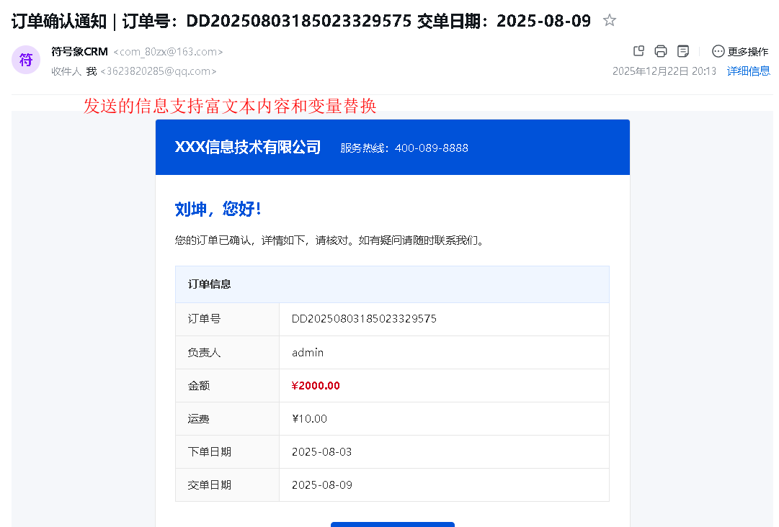
2025-09-19更新版本5.0.1更新框架并修复已知bug,新增合同和合同回款功能，完善客户支持新增多个联系人，新增插件功能和后台升级功能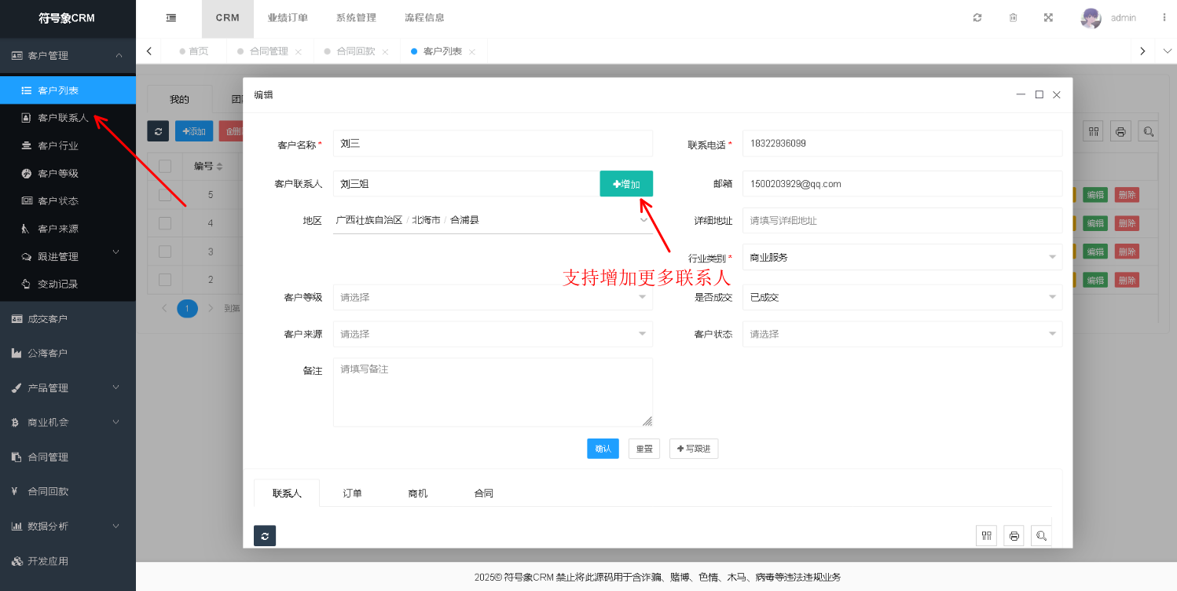
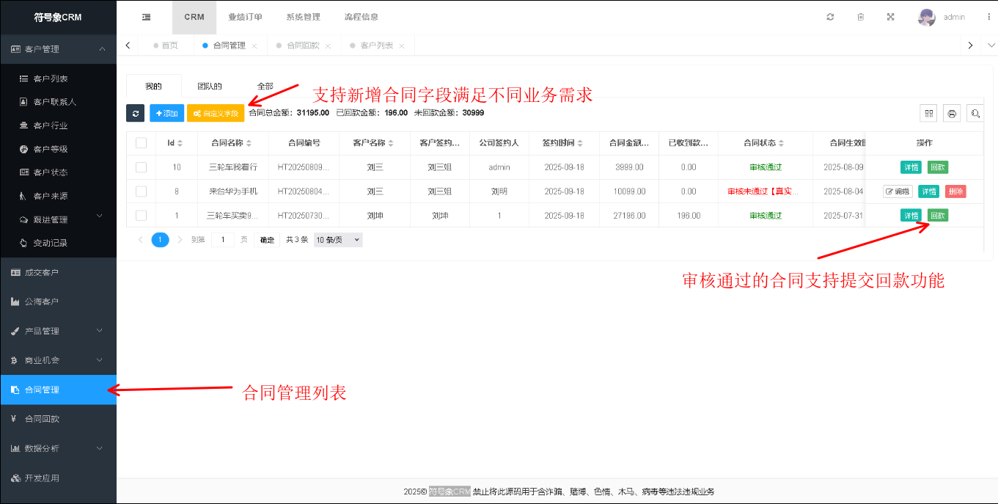
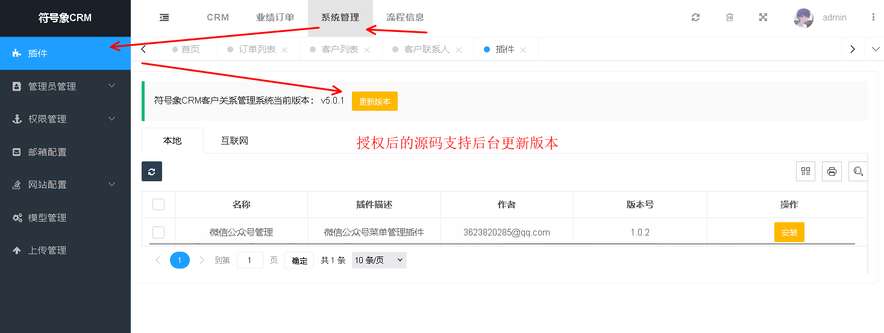
2024-12-12 更新版本4.91完善区间搜索（必须满足字段类型是数值型和表单类型是单行文本），修复已知存在的bug问题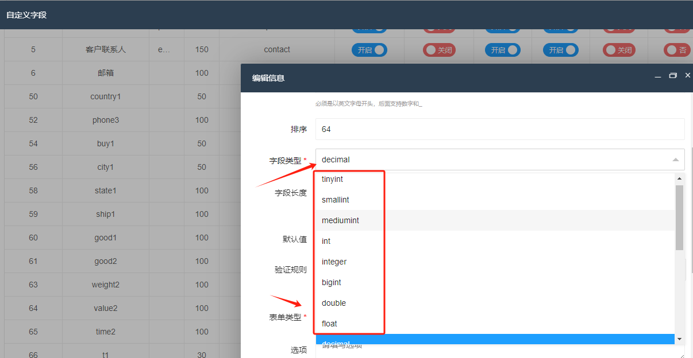
2024-7-25 更新版本4.9 新增成交客户是否独立展示设置，修复已知存在的bug问题


2024-4-16 更新版本4.8
新增数据大屏成交信息滚动大屏展示(入口在成交客户页面下)，滚动大屏显示字段在系统管理》网站配置》系统设置》切换到CRM选项下，找到大屏展示字段勾选需要滚动大屏下展示的字段
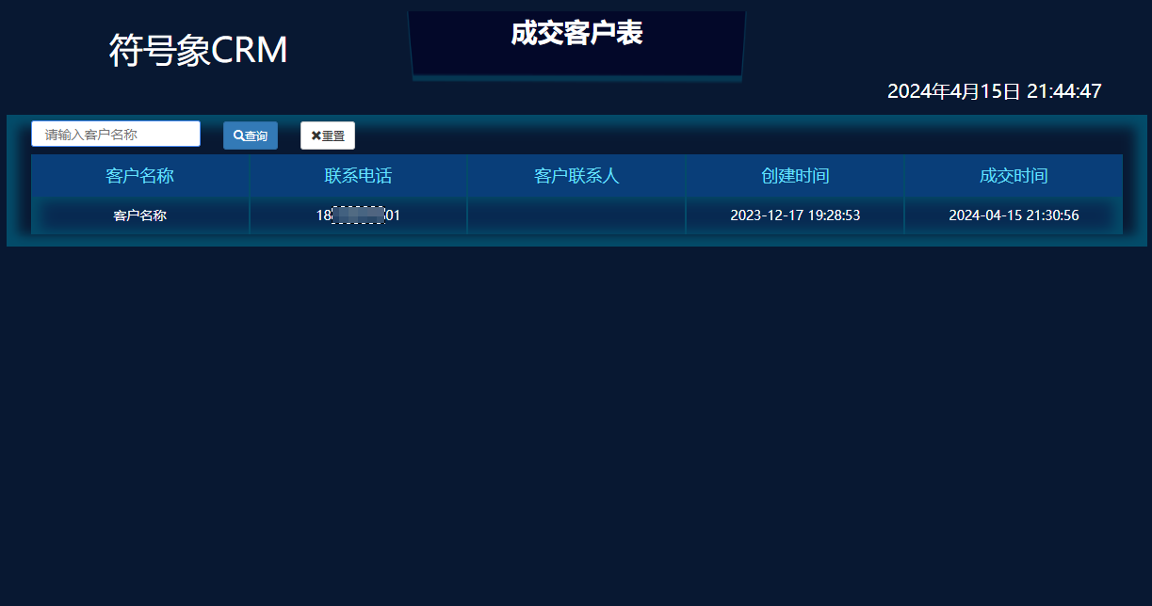
2024-3-3更新版本4.7
修复已知BUG并新增开放接口方便第三方获取客户数据和客户数据插入

2023-7-29更新版本4.6
新增支持设置客户字段进行前后值记录
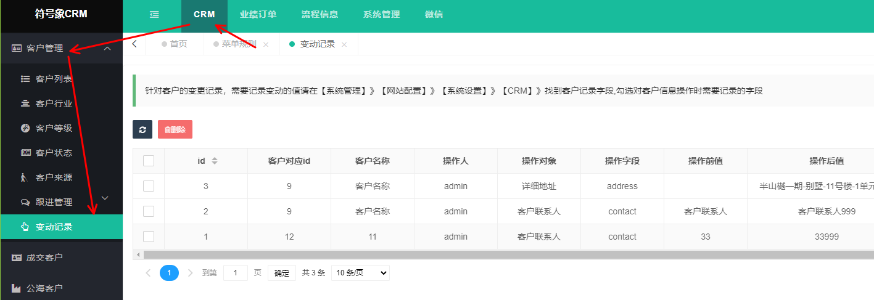
新增针对上传文件进行安全检测，防止被插入恶意php脚本
另外针对已知BUG进行修复处理

2023-6-28更新版本4.5
自定义字段新增列表宽度快捷编辑和新增编辑数据是否必填，编辑数据是否可再次编辑
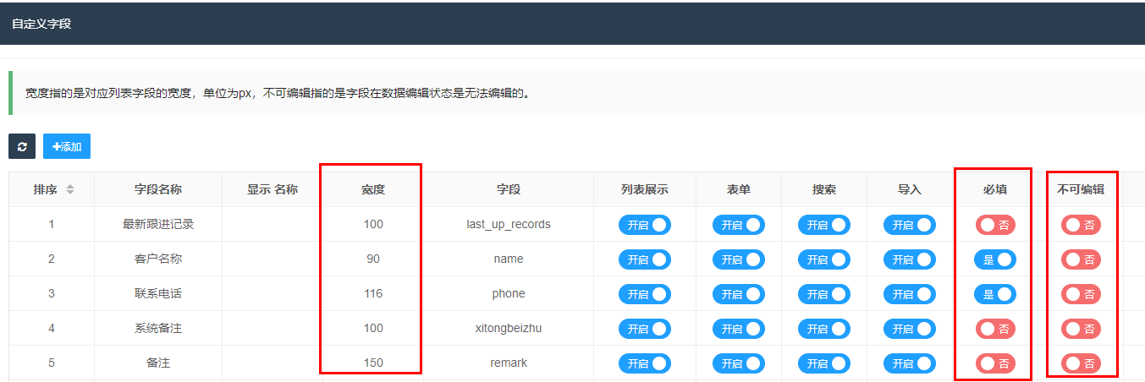
另外针对已知BUG进行修复处理

2023-6-9更新版本4.4
新增客户量和跟进量分析图
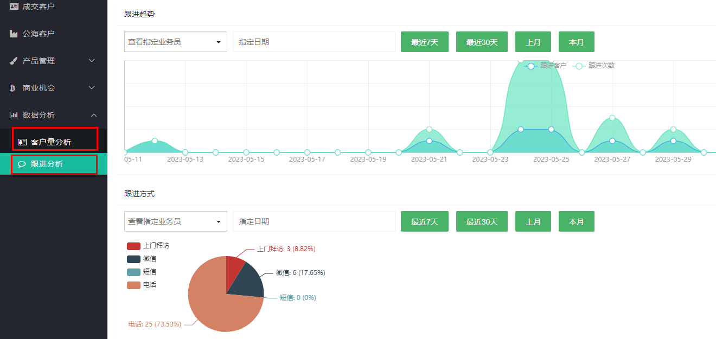
针对已知BUG进行修复处理

2023-5-12更新版本4.3
订单列表新增审核反馈展示
针对已知BUG进行修复处理

2023-4-17更新版本4.2
针对已知BUG进行修复处理
新增订单自定义字段和导出功能
新增客户查重功能
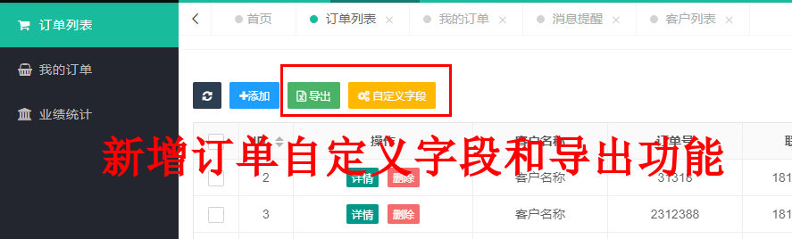

2023-4-7更新版本4.1
针对已知BUG进行修复处理
新增客户分享功能，支持分享给多人跟进
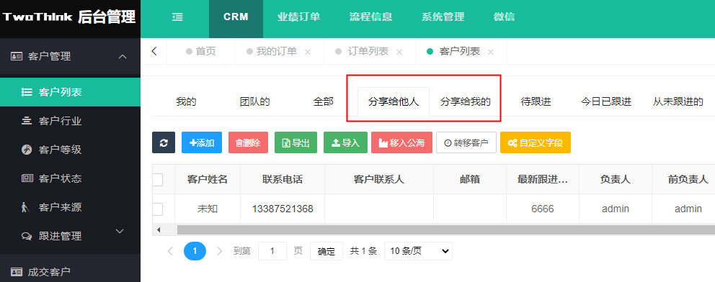
2023-3-22更新版本4.0
针对已知BUG进行修复处理
为员工增加角色和上下级关系功能方便提供多选择的数据查看权限
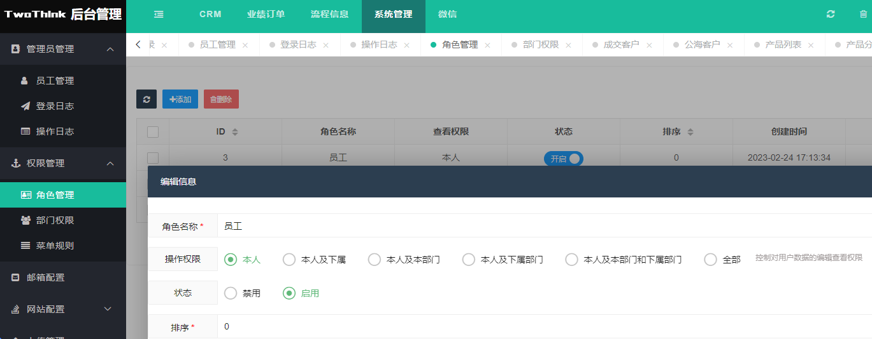
新增客户列表待跟进、今日已跟进、从未跟进的快捷切换功能，其中团队的是有角色操作权限控制展示指定数据，全部是包括我的和团队的
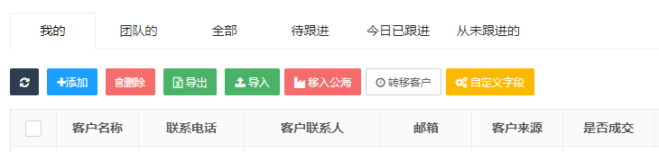
2023-2-21更新版本3.9
支持后台文件名自定义保证后台入口安全
新增支持更详细的回收机制和客户唯一字段选择设置
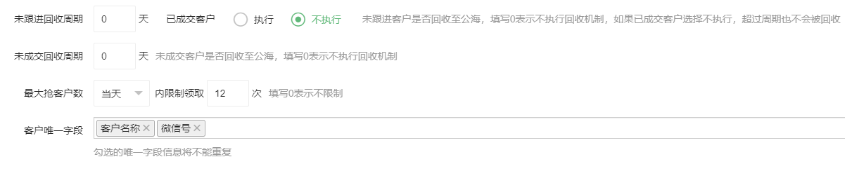

2023-1-23更新版本3.8
新增后台操作日志记录功能
修复一处上传漏洞
针对已知BUG进行修复处理
2022-11-16更新版本3.7
修复未跟进客户长时间无法回收问题
新增微信公众号配置支持同步公众号菜单编辑同步,支持公众号多菜单切换部署

2022-10-19更新版本3.6
针对已知bug进行了修复处理，
新增账号登录日志记录功能

2022-10-6更新版本3.5
针对已知bug进行了修复处理，
新增商品类目分类
新增商机跟进功能
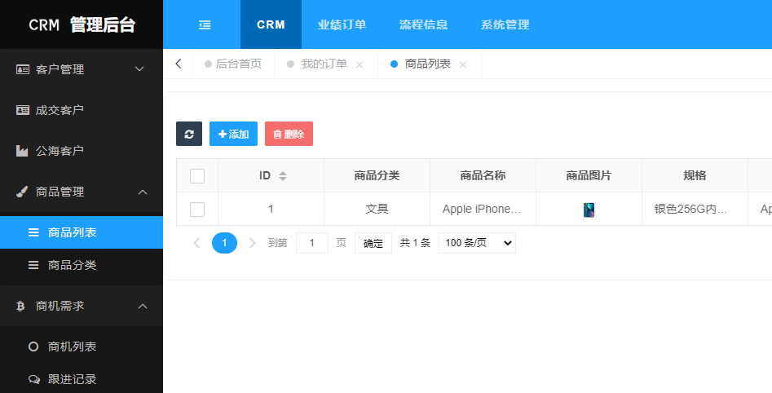
2022-09-25更新版本3.3
修复小屏幕弹窗无法展示确定按钮问题

2022-09-15更新版本3.2
针对已知bug进行了修复处理，完善对PHP8.0的支持，支持直接在订单列表对订单进行审核

2022-06-29更新版本3.1
新增跟进记录查询列表，支持查询过往记录
新增业绩统计查询列表，支持查询过往业绩
另外针对已知bug进行了修复处理

2022-06-16更新版本3.0
升级核心框架至ThinkPHP6.0.12LTS
用户组增加上下级关系为后期引入团队功能
支持客户自定义字段
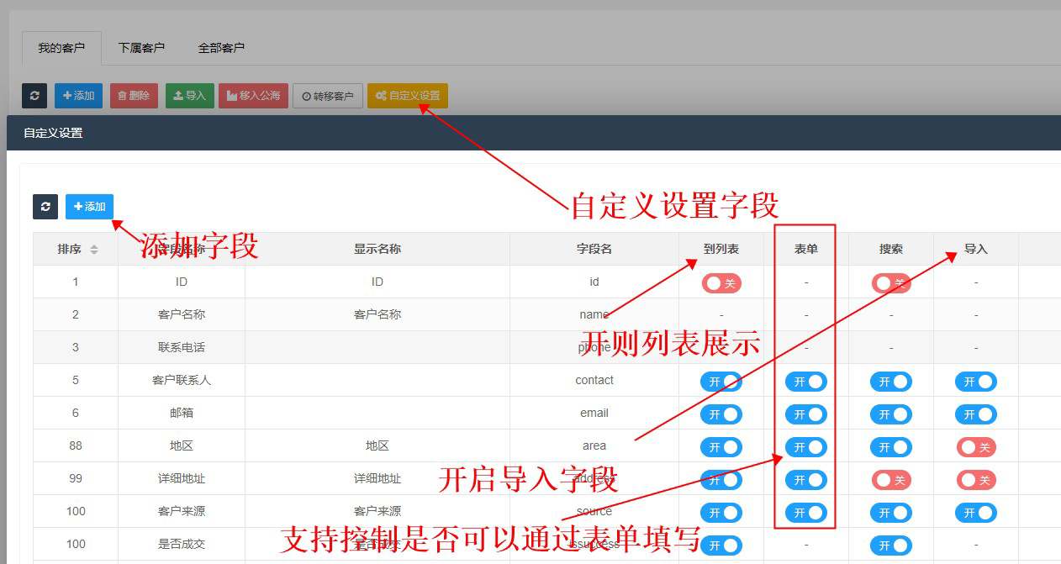

2022-05-19更新版本2.1
对弹窗界面进行优化，新增后台分页条数设置
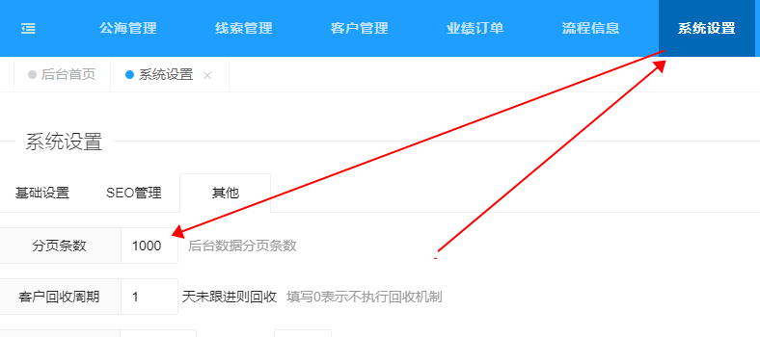

2022-05-13更新版本2.0
优化后台iframe界面完善刷新页面保留现页面；修复导入数据如果存在空列表报错问题；新增公告展示功能(在系统设置-基础设置里填写)
新增设置用户组可容纳最大客户数，杜绝因个别业务员占用过多客户
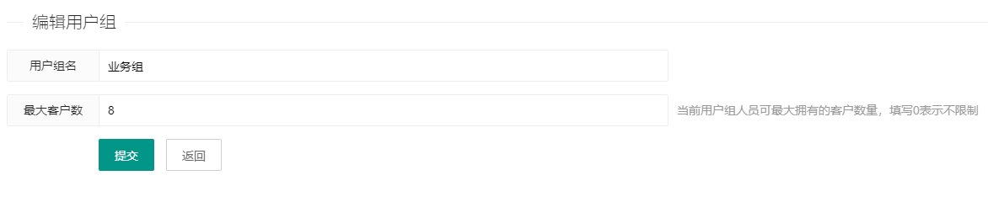
2022-04-15版本1.8优化后台修改提示体验，新增线索列表支持选择批量删除（需要给用户组勾选权限批量删除权限）

2022-02-11版本1.7解决加载公共CDN访问慢问题

2021-12-3版本1.5解决数据导入出现大量空数据造成导入失败问题
2021-11-22版本1.3完善客
户回收机制和最大抢客户数支持按当天、当周、当月限制
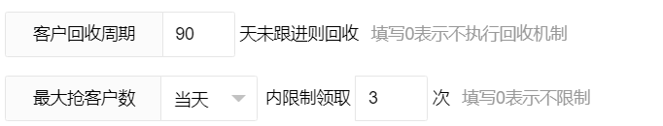
2021-10-26版本1.2修复编辑按钮不展示问题，新增添加微信号字段展示编辑
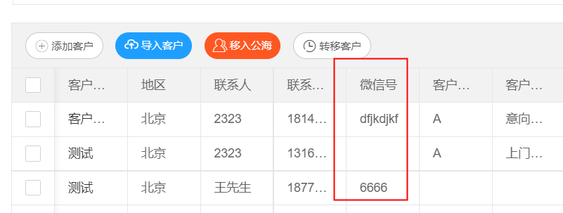

禁止将此源码用于含诈骗、赌博、色情、木马、病毒等违法违规业务

说明：成交客户就是订单审核通过后对应的客户
